**Deuda Pública**

En fecha 14 de julio de 2023, se publicó en el Periódico Oficial del Gobierno del Estado de Querétaro “La Sombra de Arteaga”, el *Decreto por el que la Sexagésima Legislatura del Estado de Querétaro autoriza al Poder Ejecutivo del Estado de Querétaro y a la Agencia de Energía del Estado de Querétaro, en los términos de las Disposiciones Legales en materia financiera*, el cual fue autorizado por unanimidad, con 24 (veinticuatro) votos de los integrantes de la Sexagésima Legislatura del Estado de Querétaro.

De conformidad con lo previsto en el Artículo Quinto, el Congreso Local del Estado autorizó previo análisis de la capacidad de pago, del destino que se dará a los recursos, así como del otorgamiento de la fuente de pago, al Poder Ejecutivo del Estado de Querétaro, por conducto de la Secretaría de Finanzas para que, a través de su titular, lleve a cabo la gestión y los actos jurídicos necesarios para la contratación de uno o más financiamientos bajo las mejores condiciones de mercado, con cualquier Institución Financiera y/o bancaria integrante del Sistema Financiero mexicano, hasta por un monto de $3,300,000,000.00 (Tres mil trescientos millones de pesos 00/100 M.N.).

Para la adquisición de los Financiamientos del citado Decreto, el Poder Ejecutivo del Estado de Querétaro, por conducto de la Secretaría de Finanzas, instrumentó el Proceso Competitivo para la Contratación de Financiamiento a Largo Plazo No. PCCF/001/2023-1, cuya convocatoria se publicó en fecha 17 de julio del 2023 en los medios oficiales, siendo dados a conocer los resultados, comparativo de Ofertas, Acta de fallo, Fe de Erratas y Aclaración al Fallo, todas de fecha 10 de agosto del 2023, las Instituciones Financieras que presentaron las mejores condiciones de mercado, el costo financiero más bajo y a las que se les adjudico el financiamiento, Banco Santander México, S.A., Institución de Banca Múltiple, Grupo Financiero Santander por un monto que asciende a $2,200,000,000.00 (Dos mil doscientos millones de pesos 00/100 M.N.) y Banco Nacional de México S.A., Integrante del Grupo Financiero Banamex por un monto que asciende a $1,100,000,000.00 (Un mil cien millones de pesos 00/100 M.N.), como se detalla a continuación.

|  |  |  |  |  |  |
| --- | --- | --- | --- | --- | --- |
| **Institución Financiera** | **Plazo ofertado** | **Tasa de Interés** | | **Otros Gastos Adicionales** | **Gastos Adicionales Contingentes** |
| **Tasa Variable** | **Sobretasa** |
| Banco Santander México, S.A., Institución de Banca Múltiple, Grupo Financiero Santander | 47 meses | TIIE a 28 días | .1500% | $0.00 | $0.00 |
| Banco Nacional de México S.A., Integrante del Grupo Financiero Banamex | 47 meses | TIIE a 28 días | .1800% | $0.00 | $0.00 |

Se realizaron disposiciones de la Deuda Pública a partir del mes de octubre 2023 y al cierre del ejercicio 2023 el importe dispuesto asciende a $1,593,923,911.00 (Mil quinientos noventa y tres millones novecientos veintitrés mil novecientos once pesos 00/100 M.N.), lo que representa un 48.30% del total del Financiamiento.

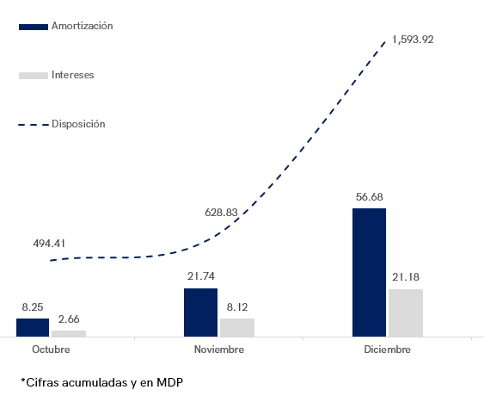Y durante el ejercicio 2023, se erogó un total de $77,854,051.17 (Setenta y siete millones ochocientos cincuenta y cuatro mil cincuenta y un pesos 17/100 M.N.) de los cuales 27.20% correspondió al pago de intereses por un importe que asciende a $21,176,716.88 (Veintiún millones ciento setenta y seis mil setecientos dieciséis pesos 88/100 M.N.) y 72.80% a la amortización de la deuda por un importe que asciende a $56,677,334.29 (Cincuenta y seis millones seiscientos setenta y siete mil trescientos treinta y cuatro pesos 29/100 M.N.), como se detalla a continuación.

Es así que al 31 de diciembre del 2023 se cuenta con un pasivo por Deuda Pública a Corto Plazo de $419,249,058.72 (Cuatrocientos diecinueve millones doscientos cuarenta y nueve mil cincuenta y ocho pesos 72/100 M.N.) y a Largo Plazo de $1,117,997,517.99 (Mil ciento diecisiete millones novecientos noventa y siete mil quinientos diecisiete pesos 99/100 M.N.) dando un total de $1,537,246,576.71 (Mil quinientos treinta y siete millones doscientos cuarenta y seis mil quinientos setenta y seis pesos 71/100 M.N.).

*\* La página de internet oficial a través de la cual se puede consultar la información del proceso de adjudicación, contratación y el ejercicio de la Deuda Pública es: https://impulso.queretaro.gob.mx/.*